U学院学员使用手册
●
下载并安装“U学院”APP。
➢方法一：“扫一扫”，微信、QQ皆可，扫描下面的二维码；
➢方法二：链接下载；地址：http://uxy.toplearning.com.cn/
●
注册账号，并关注学院。
➢注册：
1.打开软件后，请点击页面左下角注册。
2.角色选择【学员】

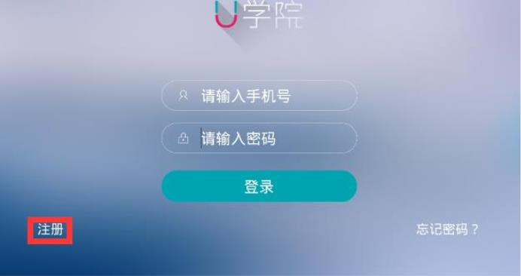

3.填写个人信息后，点击注册，即可注册成为学员，成功后，使用帐号（手机号
码)、密码登陆即可；
➢关注学院（也可采用复制别人分享的学院内容，打开app后，即跳转到该学
院界面，并自动关注该学院）
1.登录成功后，点击页面“蓝色字体”【搜索学院】进行关注学院：
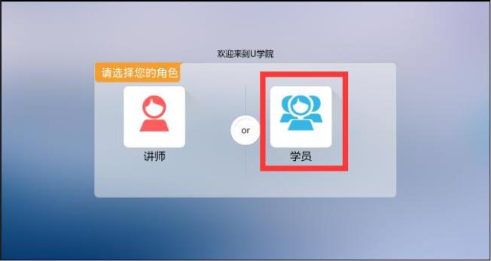
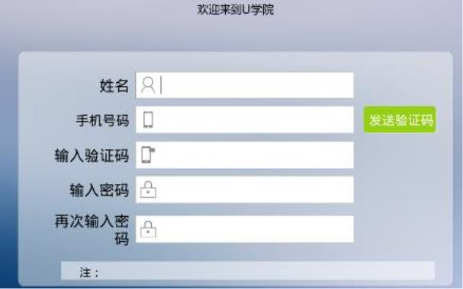

2.搜索-输入学院的名称或者学院号，例如：【深圳社会工作学院】
3.选择检索出的结果，点击【关注】即可关注成功；
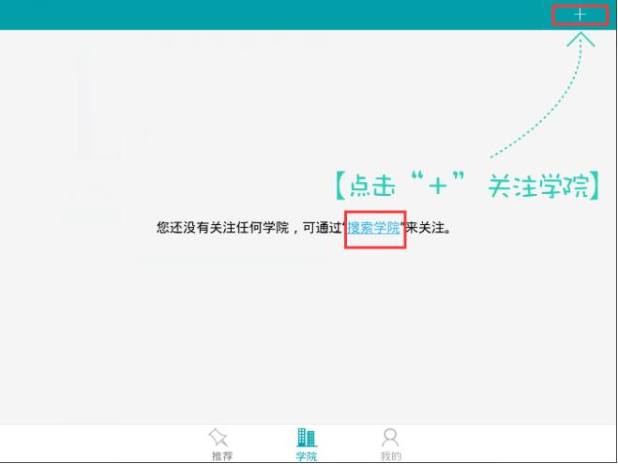
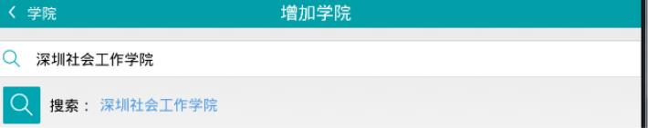
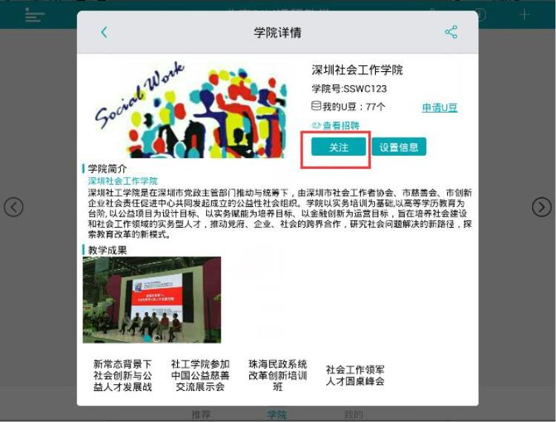

7.点击返回，将出现学院的主页面；
●
报名课程；（也可采用复制别人分享的内容，打开 app后，即出现该课程）
➢点击【推荐】菜单，在【推荐—课程】下，选择对应的课程；
1.点击课程后，出现【课程详情】，在课程详情中，点击【报名】
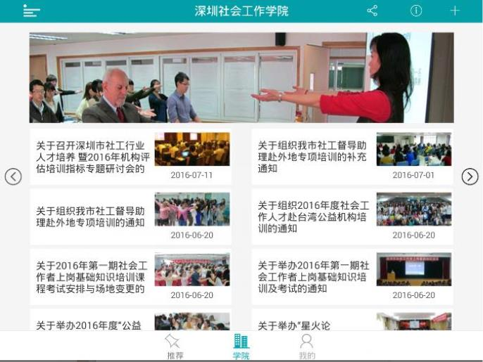
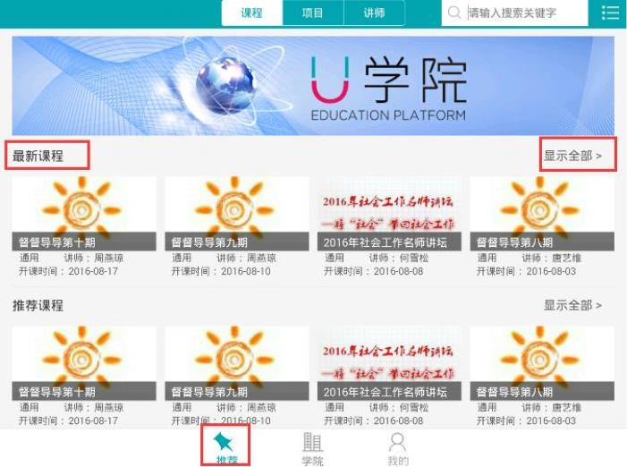

2.成功报名后，将跳转至课程管理页面（如下图)。
（课程报名：
1.课程需要先报名，后可进行学习；
2.报名：系统无限制，随时皆可报。
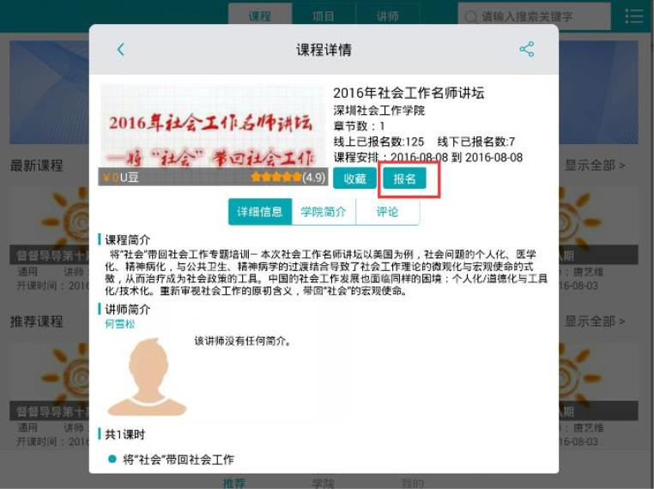
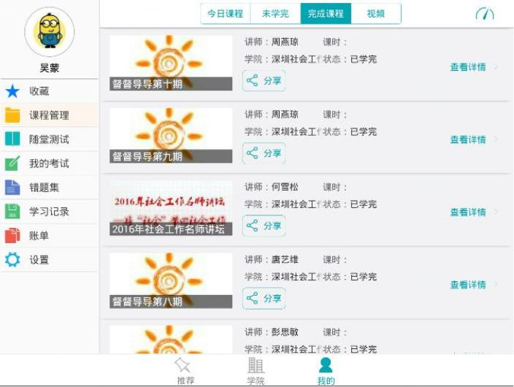

注：提前报名，可同步在线课学；课程结束后报名，只能看回播。）
●
在线学习
➢【我的】菜单下，点击【课程管理】：当日课程，点击【今日课程】、未开
课课程，请点击【未学完】、已开课的课程选择【完成课程】。
➢
【课件查看】：点击课程后面的【查看详情】-选择【课件查看】，即可提
前预习该课程的所有课件。
➢【进入课堂】：点击课程封面图片或者【进入课堂】按钮，即可进入白板上
课，仅上课前15分钟方可进入；
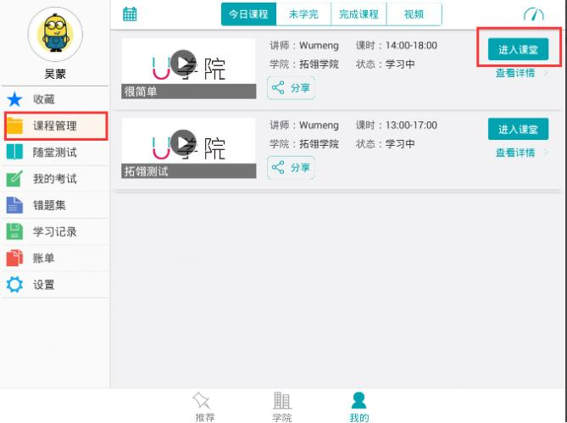

➢
【与讲师沟通】：课堂操作，请看下图，可举手、使用插话来与讲师进行沟
通。
注意：
1.进入课堂的时候，如果弹窗要获取权限的窗口，请选择“允许”，否则会
没声音或者看不到视频的现象。
2.使用软件的时候，请检查设备是否有设置静音模式，特别是苹果用户，音
量键上方的静音开关要开启。
➢
观看回播：对于结束的课程，在课程管理界面，选择对应的课程，点击右边
的【查看详情】，进入课程详情界面，点击【回播】可观看课程，还原上课
的场景。
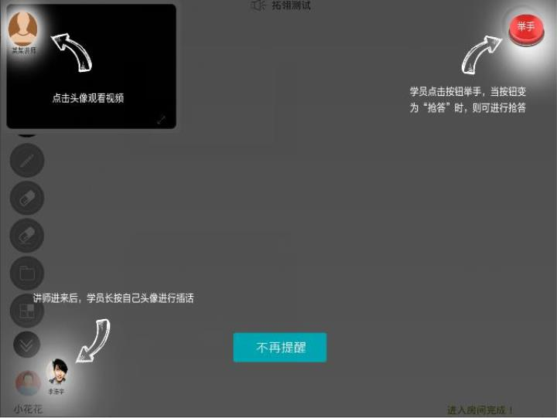
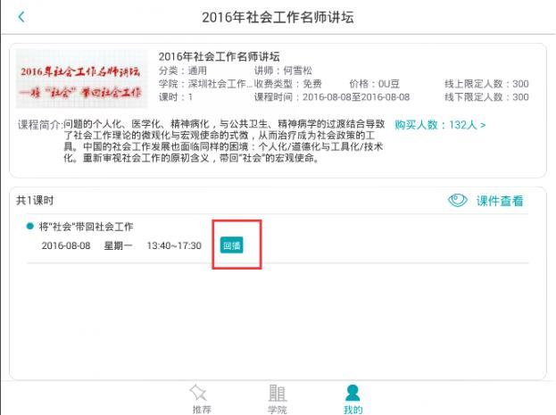

分享学院、课程、项目、讲师方法；
➢在对应的学院、课程、项目、讲师下，点击分享图标，例如，分享课程；
➢如果分享至微信，选择复制，复制信息后前往微信，粘贴发送给好友或朋
友圈；若分享至QQ，直接点击QQ，选择分享的好友即可
（其他人复制您分享的内容，打开app后，则跳转出对应的内容）
随堂测试：
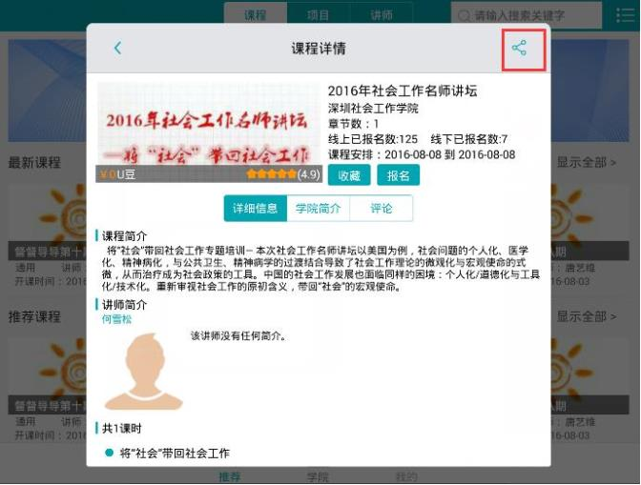
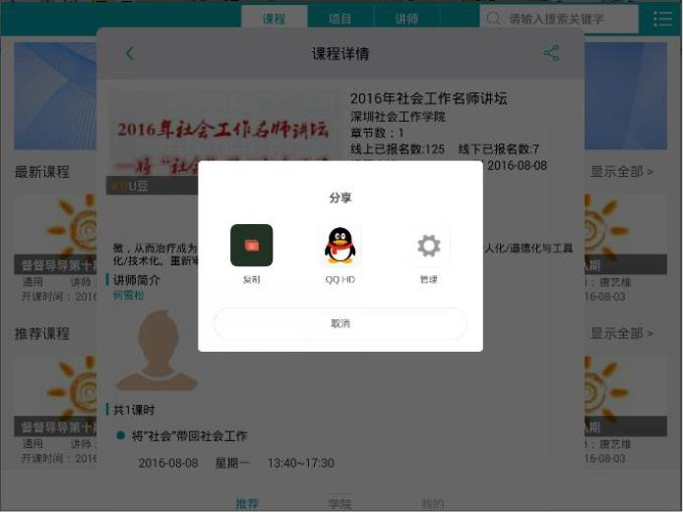

1.点击“我的”---【随堂测试】，到对应的课程下面，点击【查看作业】选择作
业做题；
2.在【未完成】下面选择一套试题，点击【做作业】
3.进入到作业试题界面，选择正确的答案，继续做下一题，点击【下一题】，右
边的【☆】点击后，表示收藏该题，在【我的收藏】中可以看到；
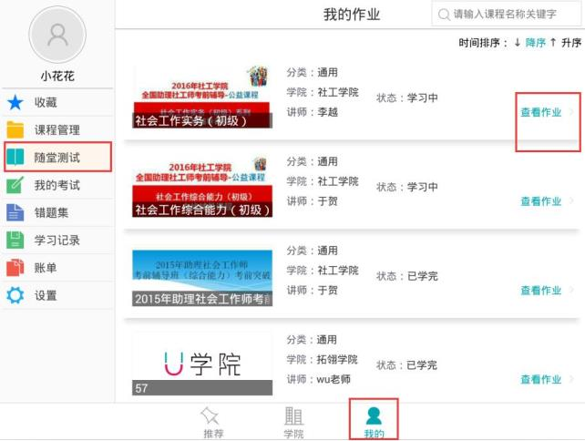
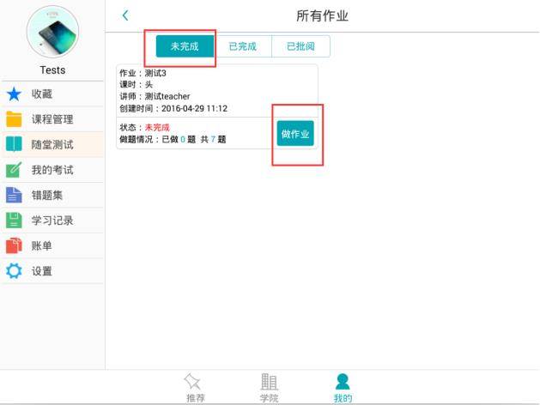

主观题，可编辑文字、或者将答案写在纸上，采用拍照答题的方法（点击相
机按钮，可上传图片或者拍照），全部做完之后，点击【交作业】即可
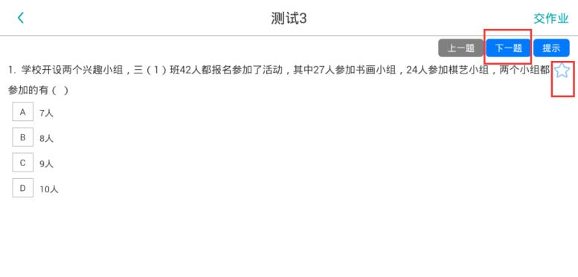
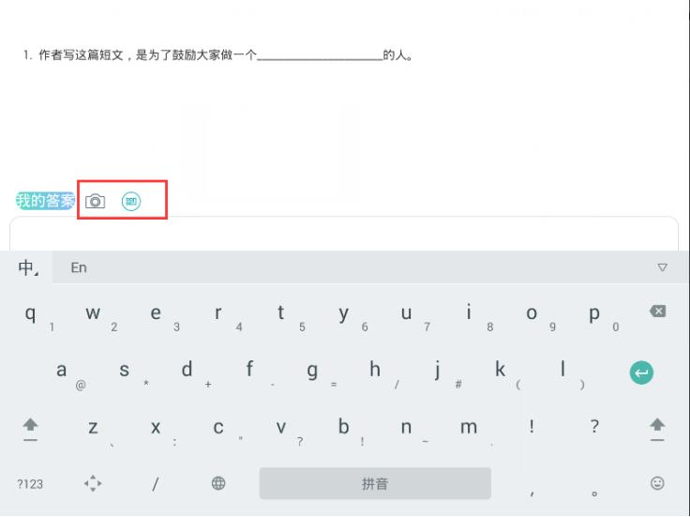

提交作业后可在【已完成】中查看作业，如果讲师批阅完后，可在【已批阅】
中查看
我的考试：
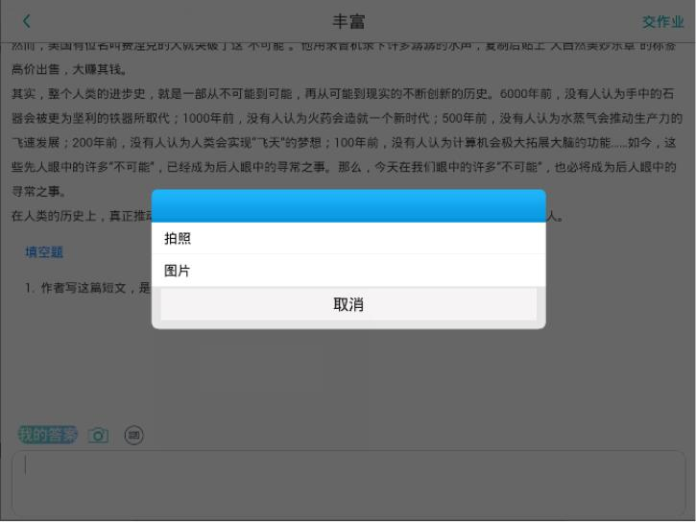
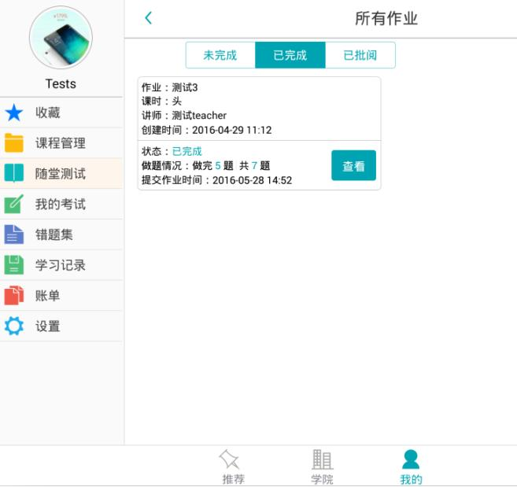

1.点击“我的”---【我的考试】界面，显示所有的试卷；【未交卷】【已交卷】【已
批阅】可点击查看对应的试卷；右边的搜索框，可根据时间名称关键字，来搜素
出对应的试卷。
2.点击【待考】--【做题】，进入试卷详情界面
3.做完后，点击【提交试卷】，如果讲师将试卷设置的是自动批阅，提交后即可
看到得分及结果；讲师批阅完后，学员可在【已批阅】中查看详情；
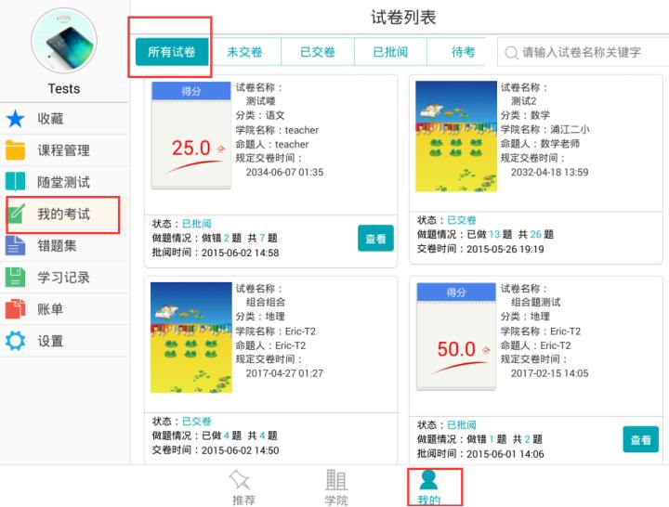
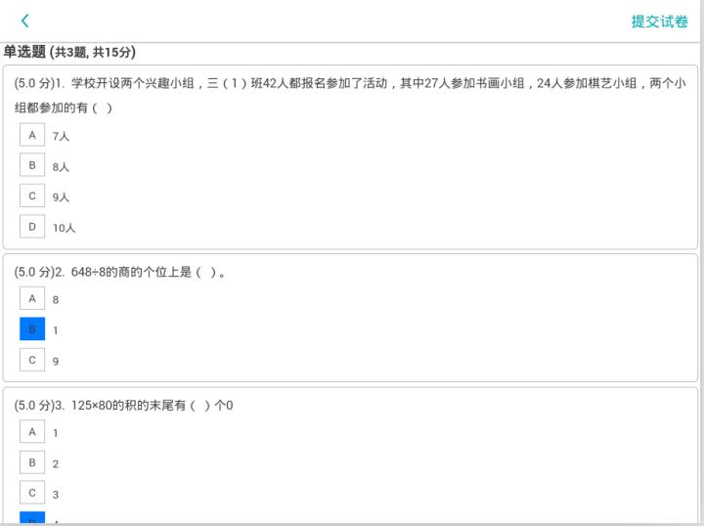

错题集：
1.对应作业考试中做错的题目，在【我的】菜单，【错题集】中都会有记录，可
点击【查看答案与解析】，点击【☆】表示收藏该题；
U学院使用须知：
1、请在WIFI稳定的地方使用。
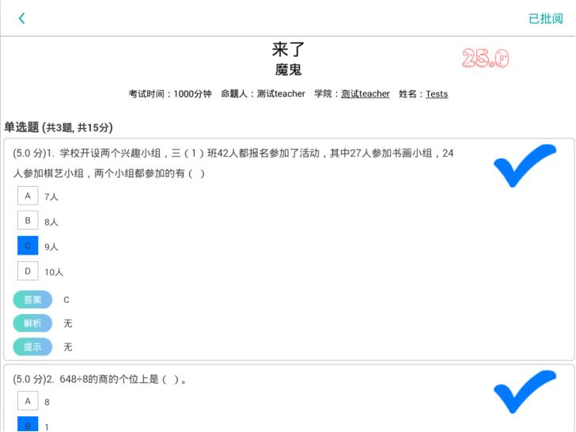
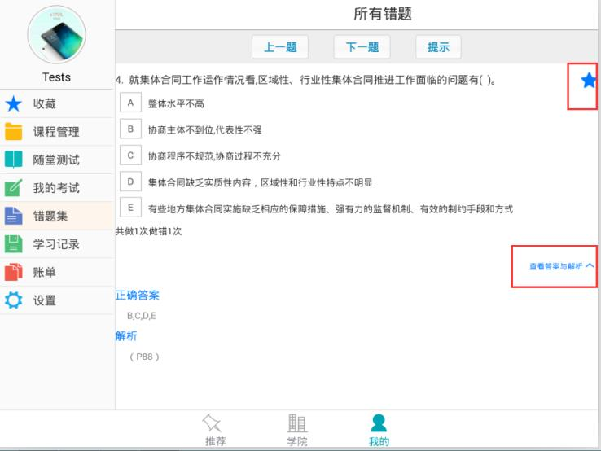

2、开课前15分钟后方可进入。
3、目前，讲师在授权其他学员的时候，无法举手，可在取消其他人授权后进行
举手，或者选择插话功能。
4、每次插话仅10秒钟，如需讲话请重新按，或者请讲师授权给你。

